附件4:

遵守事项
一、本证是经自然资源主管部门依法审核，在乡、村庄规划区内有关建设工程符合国土空间规划和用途管制要求的法律凭证。
二、依法应当取得本证，但未取得本证或违反本证规定的，均属违法行为。
三、未经发证机关审核同意，本证的各项规定不得随意变更。
四、自然资源主管部门依法有权查验本证，建设单位（个人）有责任提交查验。
五、本证所需附图及附件由发证机关依法确定，与本证具有同等法律效力。
建设单位（个人）
建设项目名称
建 设 位 置
建 设 规 模
附图及附件名称
中华人民共和国

乡村建设规划许可证
乡字第 号
根据《中华人民共和国土地管理法》《中华人民共和国城乡规划法》和国家有关规定，经审核，本建设工程符合国土空间规划和用途管制要求，颁发此证。

发证机关
日 期

附件5:
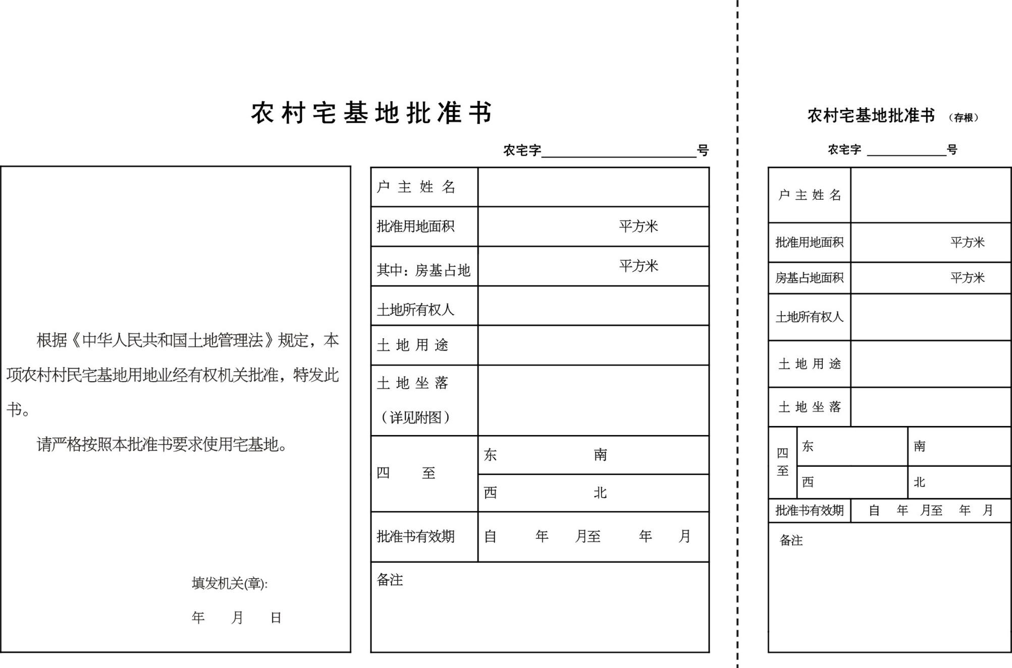
宅基地坐落平面位置 图
备注 | 图中需载明宅基地的具体位置、长宽、四至，并标明与永久性参照物的具体距离。
填写说明：
- 编号规则：编号数字共16位，前6位数字按照《中华人民共和国行政区划代码》（详见民政部网站www.mca.gov.cn）执行；7-9位数字表示街道（地区）办事处、镇、乡，按GB/T10114的规定执行；10-13位数字代表证书发放年份；14-16位数字代表证书发放序号。
- 批准书有效期：指按照本省（区、市）宅基地管理有关规定，宅基地申请批准后农户必须开工建设的时间。

